Уважаемые коллеги!
Поздравляю вас с Днем солидарности трудящихся!
В этот день мы с вами смело заявляем о своих правах и требованиях, показываем, какую силу мы представляем!
Пусть этот праздник дарит нам не только теплые выходные дни, но и показывает всей стране, каждому из членов Профсоюза, насколько нас много! Только вместе - мы способны изменить свое будущее в лучшую сторону!
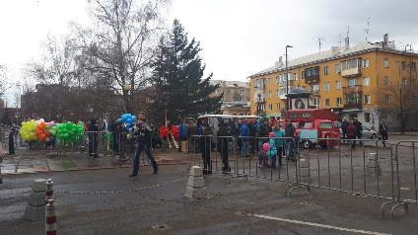
Все на Первомай!
Сотрудники нашего детского сада так же поучаствовали в демонстрации, которая состоялась 1 мая в г. Красноярске. Наши активисты Мария Владимировна и Раиса Михайловна поддержали требования профсоюза.
Выражаем Вам благодарность!

